 | Leistungsverzeichnis
Projekt:
LV:
OZ | Leistungsbeschreibung Menge ME | Einheitspreis | Gesamtbetrag
1.0 | Einsparten-Hauseinführung Quadro-Secura® MIS 90 mit Injektionssystem, zur gas- und druckwasserdichten Abdichtung von Rohren oder Kabeln. Einsatz in den gängigsten Wandarten mit Abdichtung nach DIN 18533 W2.1-E oder WU-Betonkernbohrung (Weiße Wanne).  Einsparten-Hauseinführung Quadro-Secura® MIS 90 mit Injektionssystem, zur gas- und druckwasserdichten Abdichtung (1,0 bar) von Rohren und Kabeln,  ermöglicht die gleichzeitige Abdichtung von Wasser/ Energie und Telekommunikation,  Verspannung und Abdichtung mittels Harzinjektion über ein integriertes Membransystem (kontrollierter Harzaustritt),  Einsatz in gängigsten Wandarten mit Abdichtung nach DIN 18533 W2.1-E oder WU-Betonkernbohrung (Weiße Wanne),  für Wandstärken von 200 – 900 mm oder 900 – 1200 mm,*  direkter Einbau in Bohrungen mit Ø 92 – 102 mm,  auch geeignet für gängige Hohlsteine,  geeignet für Bausanierungen,  für offene Bauweise,  integrierte Blindabdichtung,  für Leitungsdurchmesser: 1 x (14 – 21 mm) und 3 x (7 – 13 mm) und 1 x (5 – 13 mm) oder  für Leitungsdurchmesser: 1 x (24 – 52 mm) oder  für Leitungsdurchmesser: 1 x (24 – 40 mm) und 3 x (7 – 12 mm),*  VPE (Verpackungseinheit) bestehend aus:  6 St. Quadro-Secura® MIS 90  6 St. Wandabschlussrosette  6 St. Expansionsharz, 300 ml  1 St. Schnellspannvorrichtung  liefern und nach Einbauanleitung des Herstellers montieren.  Hersteller:  DOYMA GmbH & Co  Industriestraße 43-57  28876 Oyten  info@doyma.de  www.doyma.de
 | _______St. | ................... | .................
 | * nicht Zutreffendes bitte streichen

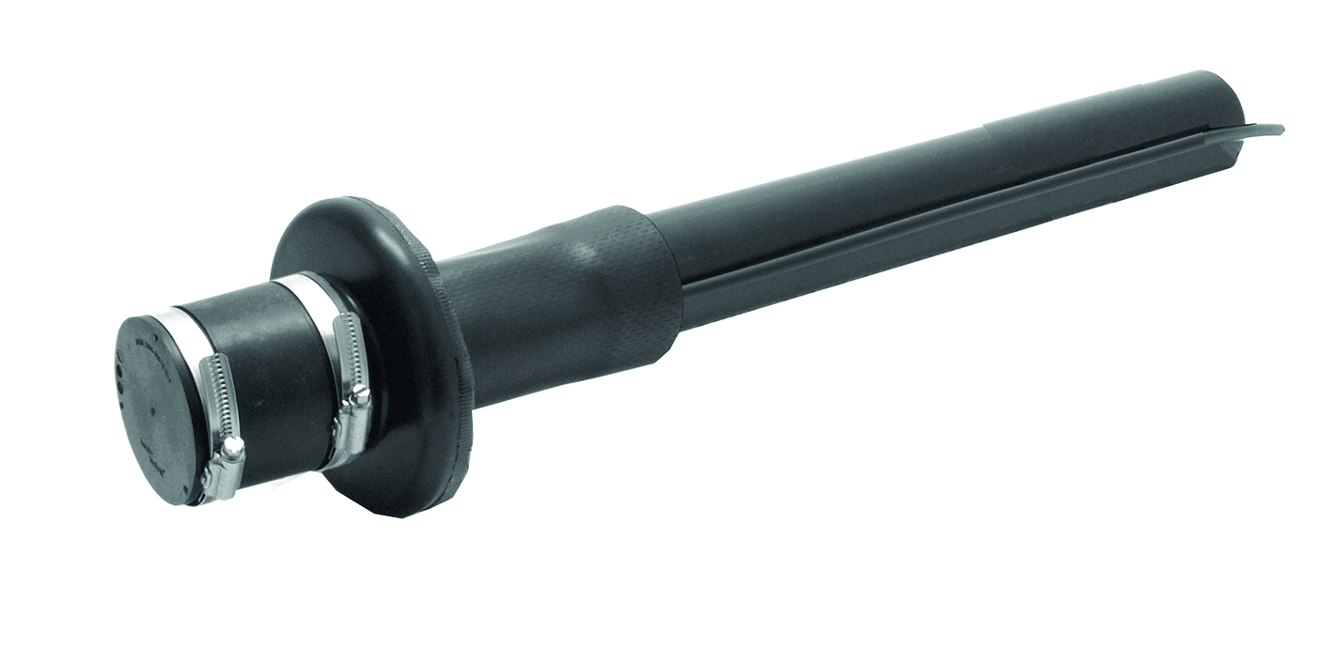
Quadro-Secura® MIS 90

